**PENYULUHAN KESEHATAN REPRODUKSI PADA REMAJA DI SMA NEGERI 3 JAYAPURA**

**Koherista G. Liufeto, M.P.H.1**

*1Universitas Cenderawasih (Prodi Kedokteran, Kota Jayapura, Indonesia)*

*Korespondensi: iztholiufeto@ymail.com

**Abstrak**

Masa remaja adalah masa peralihan dari masa anak-anak ke masa dewasa. Karena emosi yang tidak stabil, banyak remaja terjerumus dalam pergaulan negatif, salah satunya adalah melakukan hubungan seksual sebelum menikah yang dapat menyebabkan banyak hal, seperti kehamilan yang tidak diinginkan, penyakit menular seksual, atau aborsi. Tujuan kegiatan pengabdian ini adalah meningkatkan pengetahuan peserta tentang kesehatan reproduksi remaja. Metode pengabdian adalah penyuluhan kelompok kecil dengan sasaran siswa-siswi yang bersekolah di SMA Negeri 3 Jayapura. Penyuluhan yang diberikan berupa kesehatan reproduksi bagi remaja. Kegiatan pengabdian ini berjalan dengan baik didukung dengan antusias siswa-siswi. Materi yang diberikan dapat diterima dengan baik dibuktikan dengan ketepatan peserta menjawab pertanyaan. Kegiatan ini perlu untuk terus dilanjutkan pada tingkat remeja lainnya.

Kata Kunci: Masa Remaja, Reproduksi, Penyuluhan

**Abstract**

Adolescence is a transition period from childhood to adulthood. Due to unstable emotions, many teenagers fall into negative relationships, one of which is having sexual relations before marriage which can cause many things, such as unwanted pregnancies, sexually transmitted diseases, or abortion. The aim of this service activity is to increase participants' knowledge about adolescent reproductive health. The service method is small group counseling targeting students attending SMA Negeri 3 Jayapura. The counseling provided is on reproductive health for teenagers. This service activity went well, supported by the enthusiasm of the students. The material provided was well received as evidenced by the participants' accuracy in answering questions. This activity needs to be continued at other youth levels.

Keywords: Adolescence, Reproduction, Counseling

1. **PENDAHULUAN**

Masa remaja adalah rentang usia dari sepuluh hingga dua puluh empat tahun. Ini adalah fase peralihan dari masa kanak-kanak (bergantung) menuju masa dewasa (berdiri sendiri) yang normal terjadi pada kehidupan manusia. Pada perempuan, tanda-tanda remaja adalah mulai menstruasi, sedangkan pada laki-laki, tanda-tanda remaja adalah mulai mampu menghasilkan sperma. Diharapkan bahwa remaja memiliki kemampuan untuk melakukan fungsi reproduksinya dengan benar (Widyastuti, 2009). Penyuluhan kesehatan adalah gabungan berbagai kegiatan dan kesempatan yang didasarkan pada prinsip-prinsip belajar untuk mencapai suatu keadaan, di mana individu, keluarga, kelompok, atau masyarakat secara keseluruhan ingin hidup sehat, tahu bagaimana caranya, dan tahu apa yang bisa dilakukan, baik secara individu maupun kelompok, dan meminta pertolongan (Effendy, 1998). Pendidikan kesehatan bukanlah produk atau prosedur yang harus dilakukan, tetapi lebih merupakan proses perkembangan yang terus berubah di mana orang menerima atau menolak informasi, pandangan, dan praktik baru yang berkaitan dengan kesehatan (Suliha et al., 2002).

Tujuan pendidikan kesehatan menurut Effendy (2002) sebagai berikut:

1. Mengubah perilaku individu, keluarga, kelompok, dan masyarakat dengan membangun dan mempertahankan gaya hidup sehat dan lingkungan sehat, serta berpartisipasi dalam upaya untuk mencapai derajat kesehatan optimal.
2. Menciptakan perilaku sehat pada individu, keluarga, kelompok, dan masyarakat yang sesuai dengan konsep hidup sehat fisik, mental, dan sosial sehingga dapat menurunkan angka kesakitan. Tujuan penyuluhan kesehatan, menurut Organisasi Kesehatan Dunia (WHO), adalah untuk mengubah sikap individu dan atau masyarakat terhadap kesehatan (Effendy, 1998).

Metode yang dapat dipergunakan dalam memberikan penyuluhan kesehatan adalah metode ceramah, metode diskusi, metode curah pendapat, metode panel, metode bermain peran, metode demonstrasi, metode simposium, metode seminar (Notoatmodjo, 2012). Menurut Notoatmodjo (2015), media penyuluhan didasarkan cara produksinya dikelompokkan menjadi:

1. Media cetak yaitu suatu media statis dan mengutamakan pesan-pesan visual. Media cetak terdiri dari *booklet*, *leaflet, flip char*t.
2. Media Elektronik yaitu suatu media bergerak dan dinamis, dapat dilihat dan didengar dalam menyampaikan pesannya melalui alat bantu elektronika. Adapun macam media elektronik televisi, radio, video, slide, film.

Menurut Behrman *et al*,. (2004), pada masa remaja itu, terjadilah suatu pertumbuhan fisik yang cepat disertai banyak perubahan, termasuk di dalamnya pertumbuhan organ-organ reproduksi (organ seksual) diikuti munculnya tanda-tanda sebagai berikut:

Rambut

1. Rambut

Rambut kemaluan pada wanita juga tumbuh seperti halnya remaja laki-laki. Tumbuhnya rambut kemaluan ini terjadi setelah pinggul dan payudara mulai berkembang. Bulu ketiak dan bulu pada kulit wajah mulai tampak setelah haid. Semua rambut mula-mula lurus dan terang warnanya, kemudian menjadi lebih subur, kasar, lebih gelap, dan agak keriting.

1. Pinggul

Pinggul menjadi berkembang, membesar, dan membulat hal ini sebagai akibat membesarnya tulang pinggul dan berkembangnya lemak di bawah kulit.

1. Payudara

Seiring pinggul membesar, maka payudara juga membesar dan puting susu menonjol. Hal ini terjadi harmonis sesuai pula dengan berkembang dan makin besarnya kelenjar susu sehingga payudara menjadi lebih besar dan lebih bulat.

1. Kulit

Kulit seperti halnya laki-laki juga menjadi kasar, lebih tebal, pori-pori membesar. Akan tetapi berbeda dengan laki-laki kulit pada wanita lebih lembut.

1. Kelenjar lemak dan kelenjar keringat

Kelenjar lemak dan kelenjar keringat menjadi lebih aktif. Sumbatan kelenjar lemak dapat menyebabkan jerawat.

1. Otot

Menjelang akhir masa puber, otot semakin membesar dan kuat, akibatnya akan membentuk bahu, lengan, dan tungkai kaki.

1. Suara

Menjelang akhir masa puber, suara berubah menjadi lebih tinggi dan merdu.

Kehamilan usia dini memuat risiko yang tidak kalah berat. Pasalnya, emosional ibu belum stabil dan ibu mudah tegang. Sementara kecacatan kelahiran bisa muncul akibat ketegangan saat dalam kandungan, adanya rasa penolakan secara emosional ketika si ibu mengandung bayinya (Wahyudi, 2000). Beberapa dampak kehamilan resiko Tinggi pada usia muda antara lain:

* + - 1. Keguguran

Keguguran pada usia muda dapat terjadi secara tidak disengaja. Misalnya karena terkejut, cemas, stres. Tetapi ada juga keguguran yang sengaja dilakukan oleh tenaga non profesional sehingga dapat menimbulkan akibat efek samping yang serius seperti tingginya angka kematian dan infeksi alat reproduksi yang pada akhirnya dapat menimbulkan kemandulan (Setiawan *et.al*, 1995).

* + - 1. Persalinan prematur, berat badan lahir rendah (BBLR) dan kelainan bawaan

Prematuritas terjadi karena kurang matangnya alat reproduksi terutama rahim yang belum siap dalam suatu proses kehamilan, berat badan lahir rendah (BBLR) juga dipengaruhi gizi saat hamil kurang dan juga umur ibu yang belum menginjak 20 tahun. Cacat bawaan dipengaruhi kurangnya pengetahuan ibu tentang kehamilan, pengetahuan akan asupan gizi rendah, pemeriksaan kehamilan (ANC) kurang, keadaan psikologi ibu kurang stabil. selain itu cacat bawaan juga di sebabkan karena keturunan (genetik) proses pengguguran sendiri yang gagal, seperti dengan minum obat-obatan (*gynecosit sytotec*) atau dengan loncat-loncat dan memijat perutnya sendiri (Setiawan *et.al*, 1995).

Ibu yang hamil pada usia muda biasanya pengetahuannya akan gizi masih kurang, sehingga akan berakibat kekurangan berbagai zat yang diperlukan saat pertumbuhan dengan demikian akan mengakibatkan makin tingginya kelahiran prematur, berat badan lahir rendah dan cacat bawaan (Setiawan *et.al*, 1995).

* + - 1. Mudah terjadi infeksi.

Keadaan gizi buruk, tingkat sosial ekonomi rendah, dan stress memudahkan terjadi infeksi saat hamil terlebih pada kala nifas (Setiawan *et.al*, 1995).

* + - 1. Anemia kehamilan/kekurangan zat besi.

Penyebab anemia pada saat hamil di usia muda disebabkan kurang pengetahuan akan pentingnya gizi pada saat hamil di usia muda karena pada saat hamil mayoritas seorang ibu mengalami anemia. Tambahan zat besi dalam tubuh fungsinya untuk meningkatkan jumlah sel darah merah, membentuk sel darah merah janin dan plasenta lama kelamaan seorang yang kehilangan sel darah merah akan menjadi anemis (Setiawan *et.al*, 1995).

* + - 1. Keracunan Kehamilan (Gestosis).

Kombinasi keadaan alat reproduksi yang belum siap hamil dan anemia makin meningkatkan terjadinya keracunan hamil dalam bentuk pre-eklampsia atau eklampsia. Pre-eklampsia dan eklampsia memerlukan perhatian serius karena dapat menyebabkan kematian (Setiawan *et.al*, 1995).

* + - 1. Kematian ibu yang tinggi.

Kematian ibu pada saat melahirkan banyak disebabkan karena perdarahan dan infeksi. Selain itu angka kematian ibu karena gugur kandung juga cukup tinggi yang kebanyakan dilakukan oleh tenaga non profesional (dukun).

* + - 1. Perdarahan

Perdarahan pada saat melahirkan antara lain disebabkan karena otot rahim yang terlalu lemah dalam proses involusi. Selain itu juga disebabkan selaput ketuban stosel (bekuan darah yang tertinggal didalam rahim) kemudian proses pembekuan darah yang lambat dan juga dipengaruhi oleh adanya sobekan pada jalan lahir.

* + - 1. Kemungkinan keguguran/abortus.

Pada saat hamil seorang ibu sangat memungkinkan terjadi keguguran. Hal ini disebabkan oleh faktor-faktor alamiah dan juga abortus yang disengaja, baik dengan obat-obatan maupun memakai alat.

* + - 1. Persalinan yang lama dan sulit.

1. **METODE PELAKSANAAN**

Kegiatan penyuluhan kesehatan reproduksi ini dilaksanakan di dalam Aula serbaguna gedung SMA negeri 3 Jayapura pada tanggal 28 Juli 2023 pada jam 09.00 WIT–12.00 WIT. Kegiatan ini dihadiri oleh siswa-siswi kelas X dan kelas XI. Dalam penyuluhan ini peserta mendapatkan materi tentang kesehatan reproduksi remaja. Kegiatan ini dilakukan atas koordinasi dengan Guru Biologi yaitu Ibu Eka Mareiy. Pembukaan dilakukan oleh ibu Eka dan dilanjutkan dengan perkenalan singkat dari Tim pengabdian FK Universitas Cenderawasih.

1. **HASIL DAN PEMBAHASAN**

Berdasarkan kesepakatan antara pihak sekolah dan Tim FK uncen kegiatan penyuluhan dilakukan pada tanggal 28 Juli 2023 pada jam 09.00 WIT–12.00 WIT. Peserta penyuluhan yang hadir merupakan siswa–siswi kelas X dan kelas XI SMA Negeri 3 Jayapura. Pemberian penyuluhan dibagi menjadi 2 sesi, sesi pertama kelas dibagi menjadi 2 kelompok, kelompok laki-laki dan perempuan. Kemudian sesi kedua kelas digabung dan diberikan materi gabungan. Kedua kelompok diberikan materi yang hampir sama yaitu materi tentang anatomi organ reproduksi, tanda pubertas, penyakit menular seksual dan cara merawat organ reproduksi. Materi disampaikan dalam bentuk ceramah, kemudian dilanjutkan dengan diskusi serta tanya jawab.

Materi kelompok perempuan dibawakan oleh dr. Katrien Labobar, S.Ked. dan dr. Kaida Irma Setyarini, S.Ked., Materi kelompok laki-laki disampaikan oleh dr. Ricky Rumboirussi dan dr. Noy Kambuaya. Setelah selesai materi disesi pertama, dilanjutkan dengan menggabung kedua kelompok siswa menjadi satu dan diberikan materi tentang kesehatan reproduksi remaja, premarital seks atau seks bebas kemudian pencegahannya. Materi gabungan ini disampaikan oleh ketua pengabdian yaitu Koherista G. Liufeto, S.Kep., M.P.H.

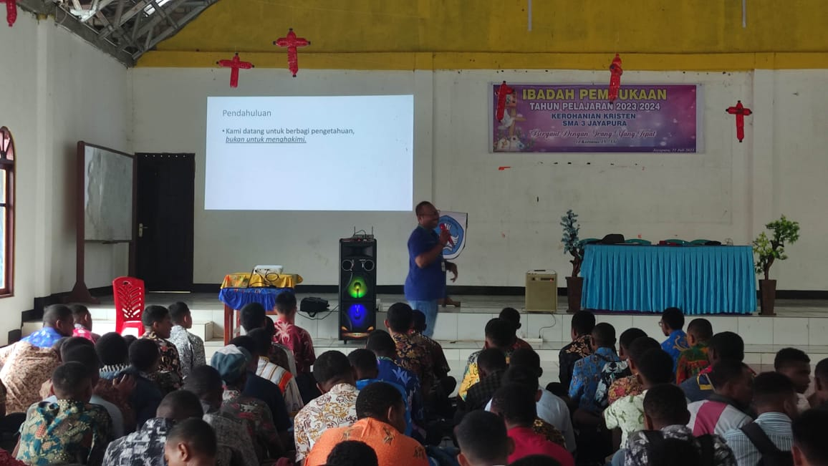

Gambar 1. dr.Ricky sedang membawakan materi kepada siswa laki-laki

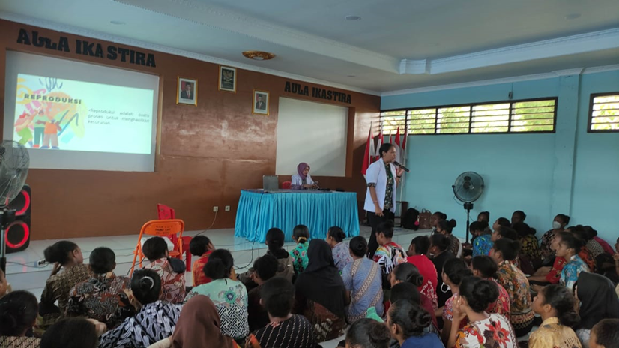

Gambar 2. dr. Kathrien sedang menyampaikan materi kesehatan reproduksi pada siswa perempuan.

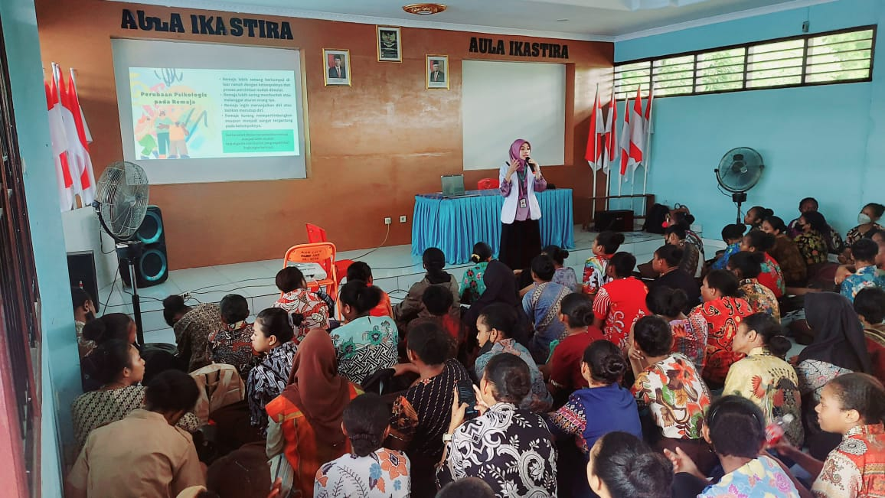

Gambar 3. dr. Kaida memaparkan materi tentang kesehatan reproduksi

Keberhasilan target jumlah pekerta dapat dikatakan sangat baik karena seluruh siswa-siswi kelas X dan kelas XI menghadiri penyuluhan dan secara aktif mengajukan pertanyaan-pertanyaan dan dilanjutkan dengan jawaban dari Tim Fakultas Kedokteran. Diskusi berlangsung dengan interaktif. Adapun peningkatan pengetahuan dari peserta tentang kesehatan reproduksi remaja yang diberikan selama pengabdian terbukti dari pemberian pertanyaan secara lisan diakhir pemberian materi semua dapat dijawab dengan baik oleh peserta penyuluhan. Semua materi yang direncanakan untuk disampaikan oleh Tim FK uncen dapat disampaikan dengan baik dengan waktu yang sudah disepakati oleh Tim FK dan pihak sekolah. Penyampaian materi dilakukan dengan ceramah melalui media berupa gambar, foto serta penjelasan yang baik mendukung kemampuan peserta untuk memahami maksud dan tujuan dari materi yang disampaikan oleh tim pengabdi.

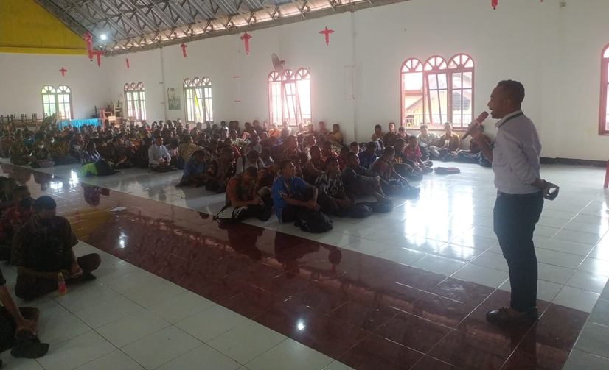

Gambar 4. Pak Isto sementara memberikan materi pada sesi kedua dimana kelas sudah digabung.

Tantangan yang dihadapi selama pelaksanaan kegiatan adalah keterbatasan waktu. Dikarenakan pada jam 12.00 siswa–siswi akan melakukan ibadah, sehingga waktu tanya jawab dibatasi. Antusias siswa-siswi untuk bertanya sangat besar sehingga dari pihak sekolah harus membatasi jumlah penanya. Hal ini terbukti, pada saat jeda antara sesi pertama dan sesi kedua ada beberapa siswa yang bertanya secara langsung kepada pemateri. Secara keseluruhan kegiatan pengabdian yang dilakukan oleh Tim Fakultas Kedokteran Universitas Cenderawasih di SMA Negeri 3 jayapura berlangsung dengan baik sesuai dengan uraian pencapaian hasil diatas.

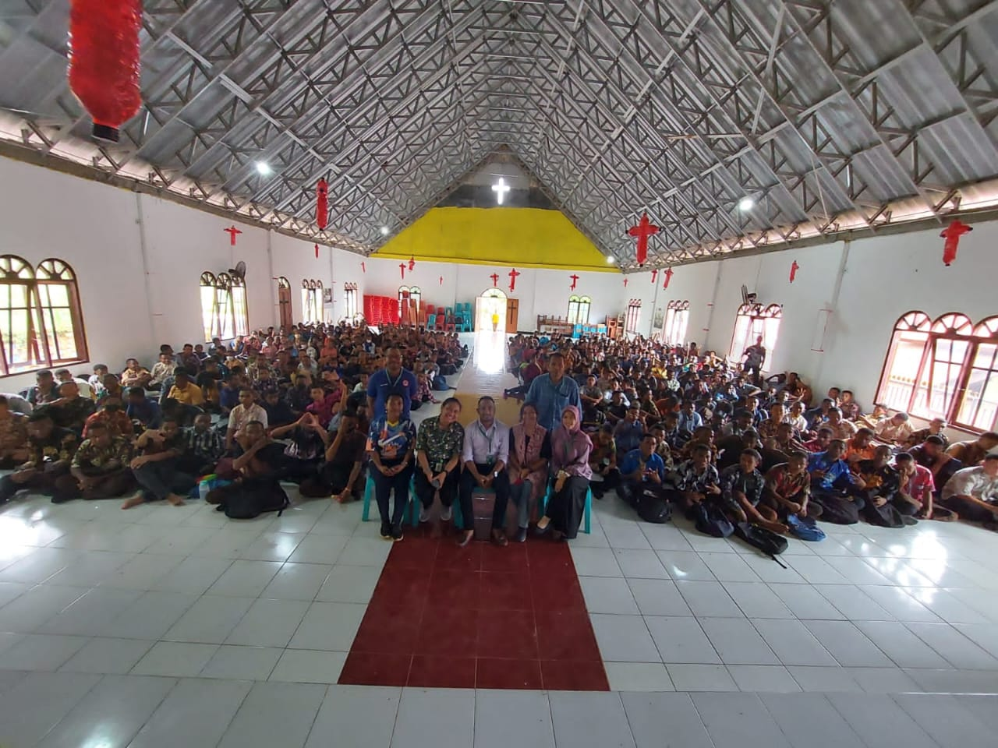

Gambar 5. Dokumentasi setelah selesai kegiatan.

1. **KESIMPULAN DAN SARAN**

**KESIMPULAN**

Kegiatan pengabdian telah dilaksanakan dengan baik dan berhasil meningkatakan pengetahuan peserta siswa-siswi SMA Negeri 3 Jayapura tentang Kesehatan reproduksi.

**SARAN**

1. Diharapkan agar program pengabdian dalam bentuk penyuluhan tentang reproduksi remaja ini dapat dilanjutkan di SMA 3 Jayapura dengan materi lain selain materi yang sudah disampaikan pada pengabdian ini.
2. Diharapkan agar program penyuluhan kesehatan reproduksi ini juga dapat dilakukan di SMA lain baik negeri maupun swasta di Jayapura sehingga menunjang peningkatan pengetahuan kesehatan reproduksi remaja di Jayapura.

**REFERENSI**

Behrman, R.E., Kliegman, R.M., Jenson, H.B.,2004. Adolesence. In: Nelson Textbook of Pediatrics, 17th ed. Philadelphia : Saunders.

Effendy, Uchjana Onong. 2002. Hubungan Masyarakat Suatu Studi. Komunikologis. Bandung: Remaja Rosdakarya.

Effendy, Nasrul. 1998. Dasar-dasar kesehatan masyarakat. Jakarta: Penerbit. Buku Kedokteran EGC.

Notoatmodjo, S. 2012. Promosi Kesehatan dan Perilaku Kesehatan. Penerbit Rineka Cipta. Jakarta.

Suliha, U, dkk. 2002. Pendidikan Kesehatan Dalam Keperawatan. Jakarta: EGC

Widyastuti. 2009. Kesehatan Reproduksi. Yogyakarta: Fitra Maya